ӘОЖ 37.036:78

# ЖЫР АЛЫБЫ ЖАМБЫЛ ЖАБАЕВТЫҢ МУЗЫКА САЛАСЫНА ҚОСҚАН ҮЛЕСІ

**POET ZHAMBYL ZHABAEV'S CONTRIBUTION TO MUSIC**

Қалдыбек Айша Қошанқызы ., Нұрманова Сымбат Тиянақбайқызы

Қазақстан, Тараз қаласы

М.Х Дулати атындағы Тараз өңірлік университеті, Тараз қ.

«Музыка және қолданбалы өнер» кафедрасының 1 курс студенті М.Х Дулати атындағы Тараз өңірлік университеті, Тараз қ.

Педагогика психология ғылымдарының магистрі

Қазақстан ұстазы қоғамының мүшесі

«Музыка және қолданбалы өнер» кафедрасының аға оқытушысы

# Аннотация

Жамбыл Жабаев қазақ халқы музыкалық,

Поэтикалық өнерінің дамуына қосқан үлесі, бүкіл өмірін жалпыадамзаттық құндылықтар мен  жақсылықты, әділеттілікті дәріптеуге және патриотизмді тәрбиелеуге арнады

# Аnnotation

Zhambyl Zhabayev Kazakh folk music,

Contribution to the development of poetic art, devoted his entire life to the promotion of universal values ​​and goodness, justice and patriotism.

Ұлы даламызда ұлттық сөздің туын көтерген тұлғалар аз болған жоқ. Арғы кезеңнен жеткен жыраулық сарын мен ақындық айдынды екі қоғамдық формацияның кезеңінде ара жігін білдірмей, сөз жүйесін бүлдірмей, түгел сөздің түбі бір қасиетін барынша көрсеткен ұлы жырау-ақын Жамбылдың даңқы қазақ халқының мерейі мен мәртебесі болды. Сыналар жерге келгенде санадан сөз суырып, елдің еңсесін, тыңдаушының танымын биікке көтерген Жамбылдың әр кезеңдегі мерейтойлары халықтық қазына ретінде аталып келеді. Ұрпақтар сабақтастығын ұлы өнерімен жалғаған жыраудың соңында қалдырған мол мұрасы қай кезде де ұлтымыздың рухани қазынасы екені даусыз. Сондықтан Жамбыл туралы сөз – қазақ сөзінің қасиеті туралы сөз.

Тәуелсіздігіміздің салтанатты 30 жылдық мерекесі қарсаңында аталып өтер үлкен игі-шараның бірі – жыр алыбы Жамбыл Жабаевтың 175 жылдық мерейтойы. Жыр дүлдүлі Жамбыл Жабаевқа деген қазақ халқының шексіз құрметін, ыстық ықыласы мен ілтипатын тәуелсіздік идеясы тұрғысынан қайта сараптап, зерделеудің уақыты келді. Ақын қалдырған атақты әдеби мұралардың алтын арқауын саралағанда олардың өн бойынан азаттық ойдың ұшқыны айқын көрінеді.

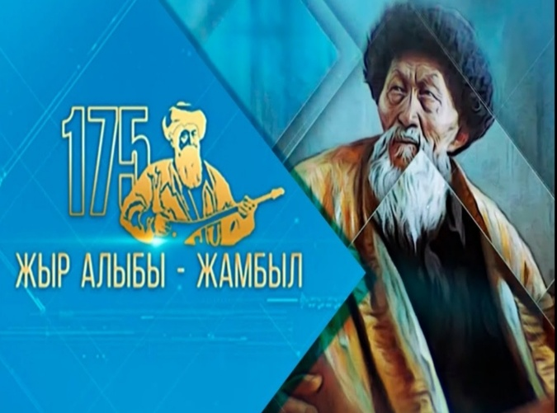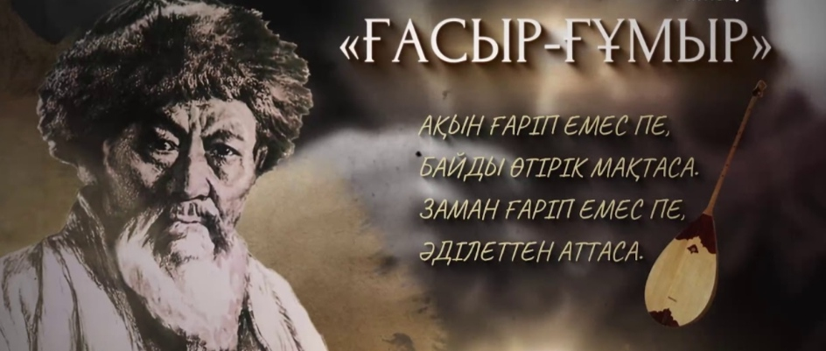 Жамбыл жаңашылдық танытқан жасампаз ақын, жыраулар поэзиясында көрініс тауып, кейін иірімі өзгеше жаңа поэзияның қарқынына ілесе білген ақындар қауымы көп болған жоқ, ол өз заманының ұлы ақындарының бірі болды, Жамбыл есімі жаңашылдықтың үдерісінде көш бастайтын, шығармашылығы әлі де зерттеуді қажет ететін бірден—бір тұлға.

Жамбыл Жабаевтың өлеңдері Ұлы Отан соғысы кезінде қазақ даласынан бастау алып, күллі майданға таралып қаншама жас өркендерге жалын, рух, қайрат жігер бергені сөзсіз. Бізге таныс санамызда жатталған жырлардың бірі- «Ленинградтық өренім» жыры. Өлеңнің тарихы белгілі, Кеңестік саяси жүйені өлеңге қосып Ленинградты қорғаушы бар майдангерлердің құлағында радиодан жатталып, сұрапыл соғыс жылдарындағы ауыр күндерді әр жауынгерге рухани дем берді. Жамбыл атамыздың рухты өлеңі Ленинградтық өрендерді ғана емес, майдан шебіндегі қан жұтқан қаншама сарбаздарға күш-қуат бере білді.

Ащы шындықтың көркем суреткері Жамбыл халық әдебиетін , өзінен бұрынғы ақындар шығармаларын, ауызша тараған жыр дастандарды жатқа білген. Мұхтар Әуезовтың айтуы бойынша миллион жол өлеңді мудірместен жатқа айтатын болған осындай тума дарын иесі, Таза шындықтың ақыны. Ұстазы Сүйінбай секілді айтарын астарламайтын тентегін тыйып, тектігін төрге оздырған, ешкімге жалтақтамай, шындықты шымбайға батыруға дағдыланған. Халық мұқтаждығына ел билігіне арнап жазылған өлеңдерінен бұл қасиеттері, сүт бетіне түскен қаймақтай оңай көрініп тұр. О бастан суырып салма айтыстан басталған отты өлеңдерінде халақтақ үн, халықтық зар басым әр жыры халық тағдырынан сыр шертіп сан түрлі оқиғаға куәгер болған жамбыл ақынның қуатты жырлары күні бүгінге дейін өз сарынын жоймайды. Себебі шындықты шырылдап ақиқат ат үстінде айтылған 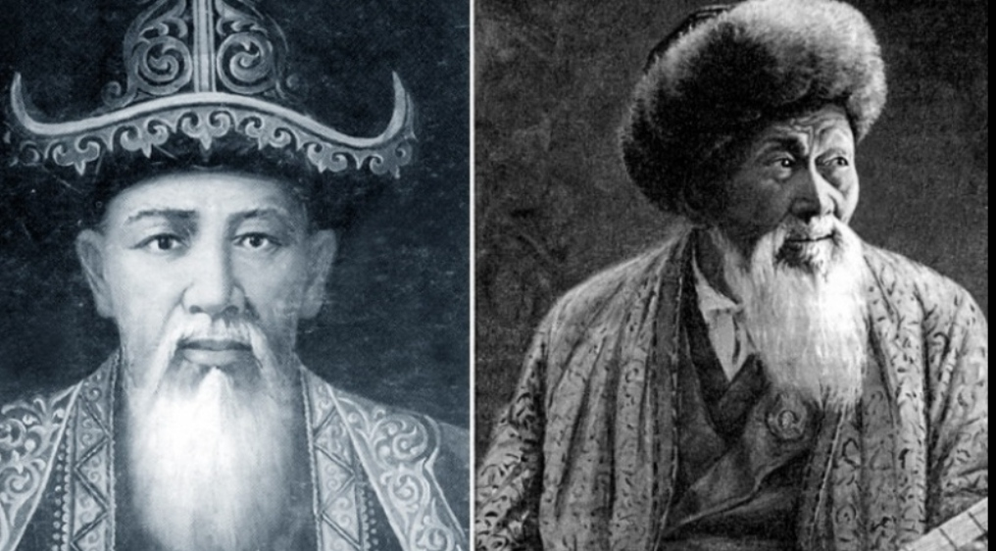өлеңдердің қазақ тарихындағы алатын орыны ерекше. Жамбыл домбыра ойнауды ерте жасынан үйренді. Тіпті, кейін оны ақын-құрдастарының арасынан ерекшелей бастады. Жамбыл атақты ақын Сүйінбайдың шәкірті болды. Ол көп жылдар бойы ұстазымен бірге жүріп, оның айтысын тыңдап, ақындық шеберліктің тәжірибесін үйренді. Ұстазы оған: «Жақсы сәтте, сәттілік сенімен бірге болсын, ұлым! Адамдардың жадынан шығып кетпейтін, қуана есте сақтайтын өлеңдер шығар, сенің өлеңдеріңе тек санаулы адамдар ғана емес, бүкіл халық құлақ түрсін. Сенің өлеңдерің кеудеден емес, жүректен шықсын. Шындық туралы айта отырып, әділеттілікті жырла, басқалар салып кеткен жолмен емес, айналада болып жатқандарға қарап, біліп, өз жолыңды тап. Хан қазынасынан гөрі жаның бай болсын»,- деп батасын берген. Танымал ақынның жүрегінде жарақат болып қалған оқиға жайында айта кетсем. Жамбыл ауыл-ауылдарды өздігінен аралап, ақындық шеберлігін көрсете бастаған уақытта жиырма жаста болатын. Осылай ақындығын жер-жерге көрсетіп жүрген Жамбыл өзі барған ауылдардың бірінде Бұрым есімді танымал сұлуды кездестіреді. Сөйтіп жас ақын мен бұрымды қыз бір-бірін сүйіп қалады. Бірақ, бойжеткен салт-дәстүр бойынша басқа жігітке айттырылып қойған болып шығады. Ал салт-дәстүрден аттап кете алмаған Бұрым ата-анасы таңдаған жігітке тұрмысқа шығуға мәжбүр болады, осылайша ақын атамыздаңда басынан баянсыз махаббат оқиғасы өткен екен. Жамбылдың шығармашылық өміріне терең із қалдырған өміріндегі маңызды оқиға – Шөже және Шашубай ақынмен кездесуі болды. Жамбыл олармен ұзақ уақыт бойы айырылыспады. Ол Шашубайдан көптеген Сары-Арқа ақындарының әндерін, XV ғасырдың ақыны және философы Асан Қайғы туралы көптеген аңыздарды естіп, білді.

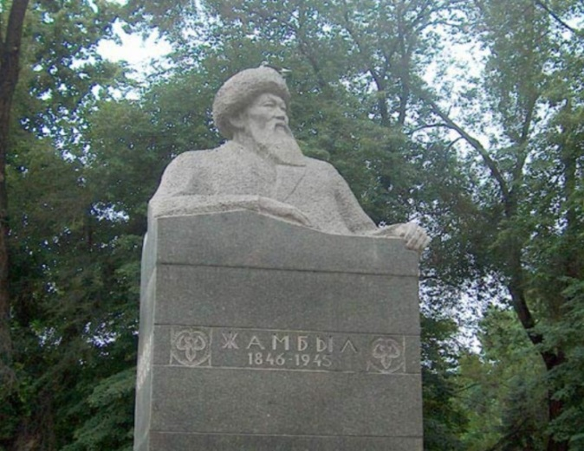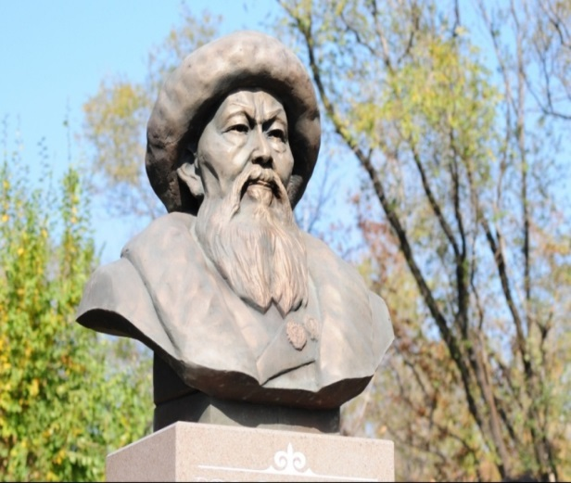Дәл Асан Қайғы туралы айтылған аңыздар кейінірек Жамбылға «Өтеген батыр» поэмасын шығаруға шабыт берді. Ол оны «Хикая» деп атады. Бұл туынды алғаш рет 1937 жылы жазылған және қазір оның шығармаларының барлық басылымдарына қосылған. Бұл поэмада, жер әлемді айналып, жер іздеп өз халқының бақытты үлесін іздейтін Өтеген батырдың жорықтары сипатталады. Жамбыл 1938 жылдан бастап Қазақ КСР Қарулы Күштерінің депутаты болды. Өлең-жырларымен көптеген елге танылып, артына баға жетпес асыл мұра қалдырып кеткен жыл алыбы Жамбыл атамыз 1945 жылы 22 маусымда, 100 жасқа толуына бірнеше ай ғана қалғанда дүниеден озды. Жамбыл – өмірімен де, шығармашылығымен де екі ғасырды молынан тұтастырып жатқан ұлы жырау. 13 – 14 жасынан бастап сөзінің көбін өлеңмен айтқан ақынның XIX ғасыр шегінде шығарған өлең – жырлары мен айтыстары да өте мол болған. Олардан дәуір шындығы, Жамбылдың ақындық мұраты мен зор таланты айқын танылады. Ерлікті, елдікті дәріптеген, халықтың жоғын жоқтап, әлсіздерді күштілердің зорлығынан арашалаған, әділдікті, бостандықты жыр еткен көркем де қуатты поэзиясымен Жамбыл сынды тұлғаларымыз өз ғасырында қазақ әдебиетінде көрнекті орын алады. Елбасымыз Н. Ә. Назарбаев Жамбыл бабамыздың туып – өскен жері Ұзынағашта өткізілген 150 жылдық мерейтойына арнайы қатысып, жамбыл рухына бас иді. Осы орайда бабаларымыздың қалдырып кеткен асыл мұраларын сақтау, егемен еліміздің еңсесін нығайту және өркениетті әлемдік қоғамдастықтың талаптарына сапалық жағынан жаңа деңгейге сай келетін жауапкершіліктер орнықтыру – кезек күтпейтін жұмыс. Жырдария жұлдызының әз есімі туған халқына рухани сәулесін түсіре бермек. Қазақстан Республикасы Тәуелсіз­дігінің 30 жылдық салтанатты мерекесімен тұспа-тұс келіп жатқан жыр алыбы Жамбыл Жабаевтың мерейтойы – мемлекеттік деңгейдегі айтулы шара. Ұлы даламыздың аса көрнекті тарихи тұлғасы Жамбыл Жабаевтың жарқын істері болашақ ұрпақтарымен бірге «Мәңгілік Елдің» рухани үндестігі мен дамуы жолында болашаққа жол тарта береді.

**Əдебиеттер тізімі**

1. Рақымқызы Р. Бала Жамбылдан дана жырау Жамбыл Жабаевқа дейін // Жұлдыздар отбасы. Аңыз адам: Жыр алыбы Жамбыл Жабаев (1846-1945). — 2001. — № 8 (20). — 52 б.

2. Жабаев Ж. Халық менің шын атым. Өлең-жырлары мен айтыс, дастандары. — Алматы: Атамұра, 2008. — 256 б.

3. Қирабаев С. Жамбыл Ленинградқа келіп, оны қорғаушылардың қатарында тұрды… // Жұлдыздар отбасы. Аңыз адам: Жыр алыбы Жамбыл Жабаев (1846-1945). — 2001. — № 8(20). — 52 б.

4. Мырхалыков Ж. Асқар таудай жыр алыбы // Егемен Қазақстан. — 2016. — 24 ақп. — 12-б.

6. Атшабаров Б. Жамбыл мен Құлмамбет айтысының белгісіз беттері // Қазақ əдебиеті. — № 5 (3483). — — 5 ақп. — 9-б.

7. Негимов С. Суырыпсалма саңлағы // Егемен Қазақстан. — 2016. — 13 ақп. — 8-б.